Accessibilité des bureaux de vote aux personnes en situation de handicap

Droits et communication le jour du scrutin

Ces dernières années, les communes ont déjà pris diverses initiatives pour que les bâtiments publics soient accessibles aux personnes en situation de handicap.
Pour les élections du 9 juin 2024, il est une nouvelle fois essentiel de rendre les locaux de vote accessibles et d'offrir un service de qualité aux personnes en situation de handicap.
Lors du choix et de l'aménagement d'un bureau de vote, il y a lieu de tenir compte de l'accessibilité du local de vote, de l'accès au local de vote et de la mobilité au sein du local de vote. Il est également important de prendre en compte l’accessibilité des informations communiquées oralement et à l’écrit. Des associations expertes en accessibilité peuvent vous aider à mettre en place une accessibilité optimale pour les personnes en situation de handicap.
Il importe également de veiller à communiquer de manière transparente sur l’accessibilité des différentes bureaux de vote auprès des personnes en situation de handicap. Celles-ci devraient idéalement être informées des différents dispositifs prévus à leur attention (stationnement réservé, bureaux de vote accessibles, bureaux équipés d’un isoloir adapté…).
Il est en outre essentiel que les membres d'un bureau de vote connaissent les droits des personnes en situation de handicap.
La présente brochure reprend des recommandations pour les communes :
Accessibilité du bureau de vote 2
Accès au bureau de vote 4
Dans le bureau de vote 5
Pendant le scrutin 8
Après le scrutin 9
Quelques indications complémentaires dans le cadre des relations avec les personnes en situation de handicap 9
Les données de contact des organisations représentatives des personnes en situation de handicap 10

Accessibilité du bureau de vote

Les trottoirs/accès vers les bâtiments doivent être suffisamment larges et sans obstacles.
Les passages piétons doivent être pourvus de marques podotactiles pour les personnes aveugles et malvoyantes.
Près de l'entrée du bureau de vote, il est recommandé de prévoir minimum 3 emplacements de parking réservés aux personnes en situation de handicap.
Si il n’y a pas de places de stationnement disponibles dans le quartier, veuillez alors vérifier comment des places supplémentaires peuvent être prévues pour les visiteurs. Ces emplacements de parking doivent répondre aux prescriptions suivantes:
- Être réservés à l'aide du panneau officiel E9a + additionnel (logo de la chaise roulante);
- Être de dimensions suffisantes (3,30m de large pour des emplacements côte à côte; 6m de long)
- Être délimités au sol;
- Être aménagés sur une surface plane et non meuble (pas de graviers, pas de pavés anciens, ...);
- Être aménagés sur un revêtement non glissant;

Ces emplacements doivent être surveillés afin d'éviter le stationnement abusif.
L'emplacement doit idéalement être à la même hauteur que le trottoir, afin que les personnes ayant un problème de mobilité ne doivent pas franchir de différences de niveau. Si ce n’est pas possible, il convient de prévoir des remontées sur le trottoir en pente douce.
Le cheminement entre l'emplacement de parking et le bureau de vote doit être facilement praticable. La surface du cheminement doit être stable, sans obstacles (pour les roues). Si des obstacles au sol ou en saillie sont présents, ils doivent être contrastés à l’aide de bandes à bulles colorées de façon à éviter tout risque de choc.
Le cheminement doit prévoir une zone de circulation minimale de 150 cm.
Aucune marche ne peut être présente sur le parcours. S'il en existe, il convient d'aménager un plan incliné:
- non glissant et d'une largeur de 120 cm
- sécurisé par des bords relevés (minimum 5 cm);
- avec une main-courante double de chaque côté;
- avec une bordure d'au moins 0,05 m de haut le long des bords latéraux:
- avec un pourcentage d'inclinaison correct - En principe, la pente ne peut jamais être supérieure à 5%. Un pourcentage supérieur ne sera admis que s’il est impossible de faire autrement, à cause du manque de recul.

L'escalier doit en outre être sécurisé: les marches doivent être antidérapantes et également pourvues d'une double main-courante de chaque côté. La première et la dernière marche de l'escalier doivent être marquées de façon contrastée. Une bande d'avertissement (bande à bulles) doit être placée en haut et en bas de l'escalier.
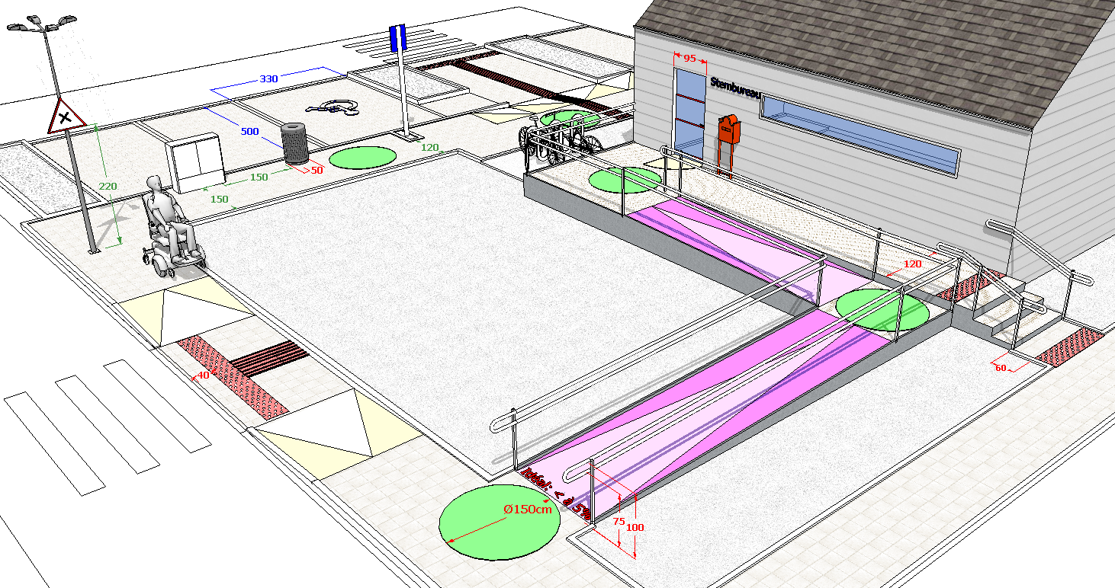

Accès au bureau de vote

Prévoyez idéalement la présence de stewards à l'entrée du site électoral pour orienter les électeurs. Demandez-leur d’être particulièrement vigilant aux personnes en situation de handicap.
Une fois au bureau de vote, le local doit être accessible.
La porte d'accès ne peut pas être trop étroite.

La porte doit permettre un libre passage de 85 cm de large.
Elle n'est précédée d'aucun seuil et une aire de rotation de 1,50 m (devant et derrière) doit être prévue hors débattement de porte.

La porte d'accès ne peut pas être trop lourde. Tout le monde ne peut pas ouvrir une porte lourde ou des portes ayant une résistance élevée. Veillez à ce que de telles portes restent ouvertes le jour de l'élection.
Les panneaux de porte en verre doivent présenter des marques de contraste à trois hauteurs (à hauteur des yeux (environ 150 cm), à hauteur des hanches (environ 85 cm) et à 0-10 cm). Les couloirs à l’intérieur du bâtiment doivent être dégagés de tout obstacle afin de permettre une circulation aisée pour tous. La largeur des couloirs est de 120 cm minimum.
Dans le cas d'obstacle en sailli, non déplaçable. Prévoir de les sécuriser à la base pour les rendre détectable à la canne (Ex : extincteur posé sur mur à la hauteur du visage) .
Il y a lieu de prévoir une aire de rotation de 150cm.
Tout comme pour l'accès au bâtiment, aucune marche ou différence de hauteur n'est présente dans les couloirs.

Prévoyez des chaises (idéalement prévoir des chaises avec et sans accoudoirs) en suffisance dans la salle d'attente et dans les environs du local de vote pour les personnes qui se fatiguent facilement ou ne peuvent pas rester longtemps debout. Prévoyez également un espace suffisamment large pour les personnes qui se déplacent en fauteuil roulant.
Les couloirs doivent être dotés d'un éclairage largement espacé et d'une intensité lumineuse adéquate.
La signalétique doit être lisible et visible par des personnes malvoyantes et facilement compréhensibles pour les personnes avec un handicap intellectuel. Pour ce faire, elle doit répondre à plusieurs critères:
- La police de caractère doit être simple et sans empattement (les lettres ne collent pas les unes aux autres) Les polices de caractère « Verdana », « Arial » et « Tahoma », par exemple, sont adaptées ;
- La taille de la police doit être adaptée au contexte de lecture (au minimum taille 14), et une interligne d’au moins 1,5 : il doit y avoir un ratio de 3 % par rapport à la distance de lecture. Autrement dit, un texte lu à une distance de 1 mètre doit avoir une hauteur en X de 3 cm.
- Les espaces entre les mots sont nets. Il ne faut pas écrire en majuscule. Privilégiez les caractères en minuscule ;
- Il y a lieu de tenir compte de certains contrastes concernant les couleurs utilisées. Il est conseillé de se référer en la matière aux recommandations jointes en annexe;
- Le support est mat et ne réfléchit pas la lumière;
- La signalétique doit comporter des mots simples, sans double sens, et explicites. Elle doit être continue et placée aux endroits stratégiques. Ces indications sont également essentielles pour les personnes déficientes auditives et les personnes en situation de handicap intellectuel, en raison de leur difficulté de compréhension. Lorsque cela s’avère impossible pour vos services de réaliser une signalétique simple et cohérente, utilisez des pictogrammes pour accompagner le texte car ils sont plus faciles à comprendre.
Les règles du langage FAcile à Lire et à Comprendre (FALC) peuvent être une aide pour construire cette signalétique https://www.falc.be/#qui_falc.

Dans le bureau de vote

Il doit être prévu par tranche de 5 bureaux, dans chaque bâtiment où un ou plusieurs bureaux de vote sont établis, au moins un isoloir spécialement aménagé à l'intention des électeurs handicapés (et en particulier les personnes se déplaçant en fauteuil roulant), comme précisé dans l’arrête royal du 22 octobre 2022.
Afin d’être le plus inclusif possible et d’éviter des déplacements compliqués pour les personnes en situation de handicap, il convient de tendre progressivement et si possible vers un isoloir adapté par bureau de vote.
Une fois dans le bureau de vote la circulation à l'extérieur du bureau et l'entrée de celui-ci doivent être accessibles.
Les urnes et le mobilier électoral doivent être disposés de façon à ne pas compliquer la circulation et l’utilisation des équipements pour les personnes déficientes motrices.
Le bureau de vote doit être doté d'un éclairage largement espacé et d'une luminosité adéquate.
Une aire de rotation de 150 cm de diamètre doit être prévue devant l'isoloir.

Dans l'isoloir adapté, il convient de tenir compte des éléments suivants:
- Une aire de rotation de 150 cm de diamètre, libre de tout obstacle, est prévue
- Des barres d'appui horizontales doivent être prévues sur les parois latérales (à 90 cm de hauteur);
- La face supérieure de la tablette doit être placée à une hauteur de 80 à 85 cm, la hauteur de la face inférieure de la tablette doit être de 75 cm. La tablette doit avoir une profondeur de 60 cm;
- L'éclairage adapté doit également être suffisant.
- La chaînette du crayon électoral à mine rouge doit être suffisamment longue pour permettre une manipulation aisée pour les personnes de petite taille ou se déplaçant en chaise roulante.

Dans chaque bureau de vote, il faut fournir une version lisible des lignes directrices aux électeurs pendant le processus de vote.

Dans le local de vote, une loupe est mise à disposition des électeurs malvoyants.

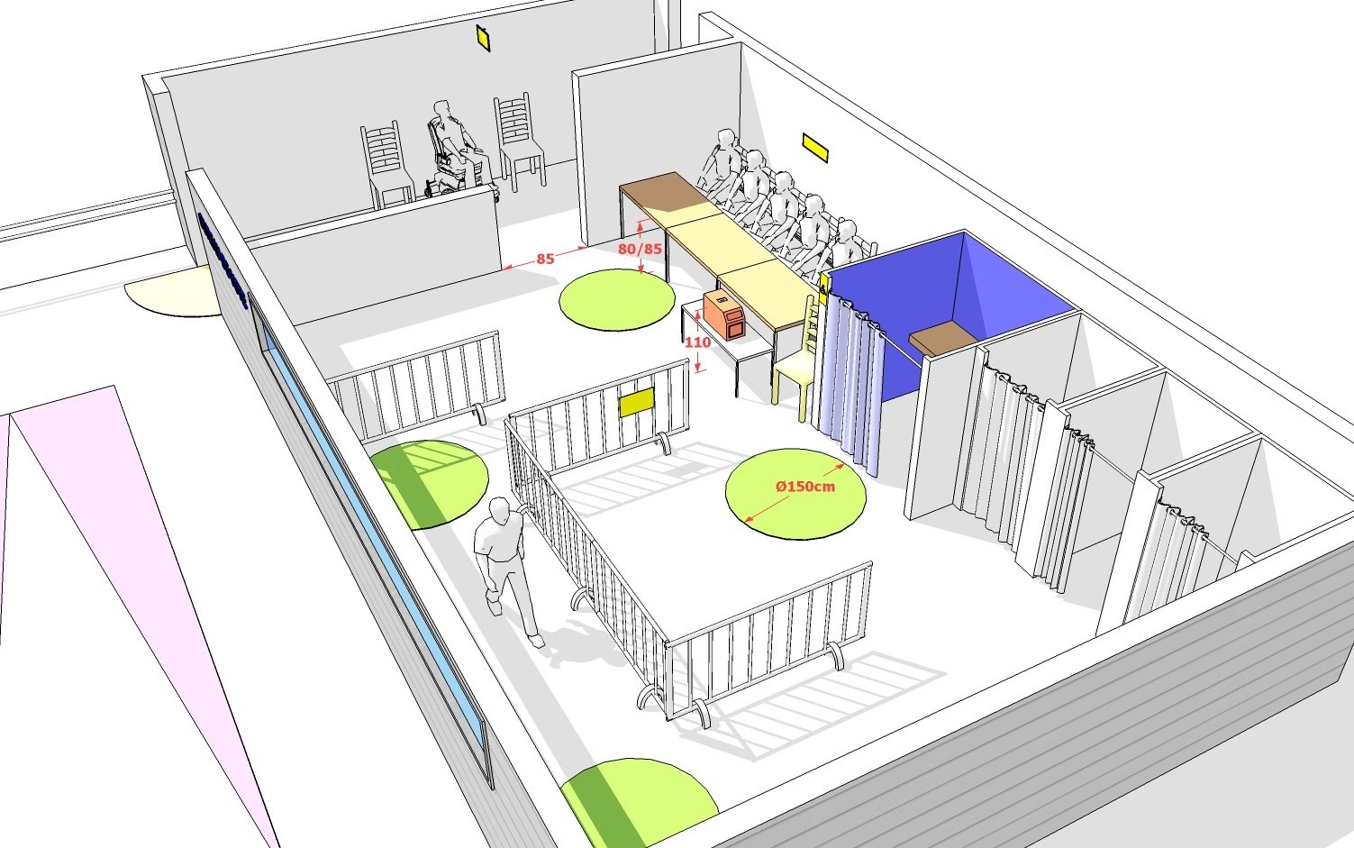

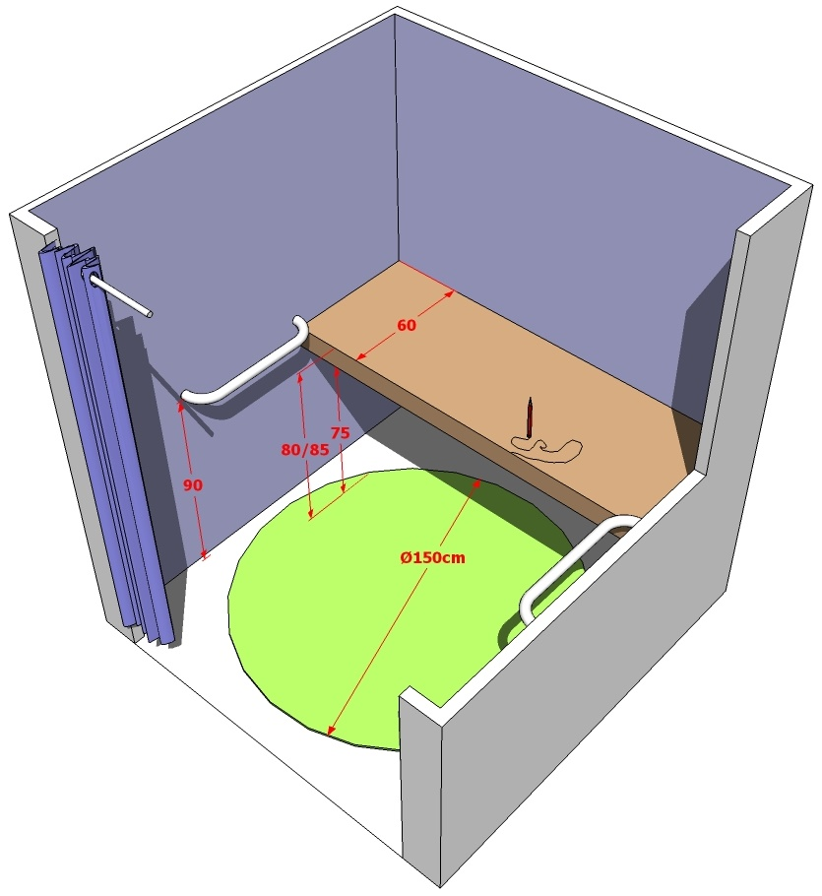

Pendant le scrutin

Assistance lors du vote :
L'article 143 du Code électoral dispose que si, par suite d'un handicap, un électeur est dans l'impossibilité de se rendre seul dans l'isoloir ou d'exprimer lui-même son vote, le président l'autorise à se faire accompagner d'un guide ou d'un soutien de son choix.
Une personne peut accompagner plusieurs électeurs : en effet, plusieurs personnes handicapées peuvent utiliser le même accompagnateur. Veuillez noter qu'une seule personne peut accompagner un électeur dans l'isoloir. Le président ne peut exercer aucune contrainte sur cette personne lors de son choix.
En l’absence d’un accompagnateur, une personne peut être désignée parmi les membres du bureau de vote pour l'accompagnement des électeurs en situation d’handicap.

Usage de l’isoloir adapté :
L'électeur qui souhaite faire usage d’un isoloir adapté en exprime la demande au président du bureau.
- Dans un bureau de vote traditionnel: le président lui remet les bulletins de vote nécessaire. L'accompagnateur choisi ou l’assesseur désigné accompagne l'électeur jusqu'à l'isoloir.

Si cet isoloir ne se trouve pas dans le même bureau de vote, l'électeur reçoit les bulletins de vote et est accompagné à l'isoloir approprié par l’accompagnateur choisi et l'assesseur désigné à cet effet. Après que l'intéressé y a émis son vote, l'électeur place les bulletins pliés dans les urnes de son bureau de vote et reçoit sa carte d'identité ainsi que sa convocation électorale dûment estampillée.

- Dans un bureau de vote électronique: le président du bureau de vote où l'électeur est inscrit, raye alors l'électeur de la liste des électeurs et mentionne à côté de son nom le bureau dans lequel il vote. Un assesseur ou témoin désigné accompagne l'électeur jusqu'au bureau de vote où se trouve l'isoloir adapté, si cet isoloir ne se trouve pas dans le même bureau de vote. Le président du bureau de vote qui contient l'isoloir adapté ajoute le nom de l'électeur sur les listes de pointage et sur le formulaire des électeurs ajoutés. Il lui remet une carte à puce et le laisse voter dans son bureau.
Les chiens guides d'aveugle et les chiens d'assistance peuvent accompagner l'électeur dans le bâtiment, le local de vote et l'isoloir
Conseil: Pour ce qui est des personnes aveugles et malvoyantes, rendez-leur toujours leur carte d'identité et leur convocation en main.

Après le scrutin

En vue d’une amélioration de l’accessibilité pour les prochains scrutins, il est utile de mener une évaluation de l’accessibilité de l’élection auprès des différentes parties prenantes (stewards, présidents de bureau et électeurs en situation de handicap).

Quelques indications complémentaires dans le cadre des relations avec les personnes en situation de handicap

Evitez les mouvements et manœuvres brusques si vous aidez une personne en chaise roulante.
Soyez attentif aux problèmes d'orientation des personnes déficientes auditives et des personnes en situation de handicap intellectuel.
Indiquez le chemin aux personnes déficientes visuelles. Avertissez toujours les personnes aveugles et malvoyantes lorsque vous partez ainsi que lorsque vous revenez.
Adressez-vous directement à eux en les vouvoyant, même si un accompagnateur est présent. Ne les traitez pas comme des enfants et n'utilisez pas de diminutifs.
Pour les personnes en situation de handicap intellectuel, assurez-vous qu’elles aient bien compris l’information en donnant des exemples, ou bien en leur demandant de reformuler si nécessaire.
Prenez le temps avec la personne, ne soyez pas pressé. La situation de vote, étant peu familière, peut être stressante pour tout un chacun et particulièrement pour les personnes en situation de handicap intellectuel. Ne soyez pas impatient, accueillir une personne en situation de handicap peut demander plus de temps et d’aménagements, mais ne montrez pas votre impatience pour éviter toute situation de stress.
Ne soyez pas vexé si une personne handicapée ne souhaite aucune aide.

Les données de contact des organisations représentatives des personnes en situation de handicap

- Le Belgian Disability Forum (BDF)
Le BDF est une asbl dont les membres sont des organisations représentatives des personnes en situation de handicap. Le BDF compte 19 organisations membres et représente plus de 250 000 personnes en situation de handicap en Belgique.
https://bdf.belgium.be/fr/qui-sommes-nous/membres.html

- Le CAWaB
Le Collectif Accessibilité Wallonie Bruxelles est composé de 21 associations impliquées de près ou de loin dans les questions relatives à l’accessibilité des personnes à mobilité réduite.
La présence, au sein d’un même organisme, d’associations représentatives des personnes en situation de handicap (multi ou uni handicap) et d’associations expertes en accessibilité, constitue une des grandes forces du CAWaB.
De cette union, sont nées de multiples actions qui ont transformé le paysage de l’accessibilité en région francophone de Belgique.
https://cawab.be/-Nos-membres-

- Le Conseil Supérieur National des Personnes en situation de handicap (CSNPH)
Le Conseil supérieur national des personnes handicapées rend des conseils au niveau fédéral, par exemple sur la législation fédérale en matière de handicap, les allocations aux personnes handicapées, la SNCB, etc.
https://ph.belgium.be/fr/

Voir les prescriptions dans la partie relative à l'accessibilité.
Contacter les asbl spécifiques de la déficience visuelle pour valider les hauteurs de police (voir dernière page de ce document).
https://www.ejustice.just.fgov.be/cgi/article_body.pl?language=fr&caller=summary&pub_date=23-01-26&numac=2022034699

